Инструкция по подаче заявления на услугу

«Направление уведомления о планируемых строительстве или реконструкции объекта индивидуального жилищного строительства или садового дома».

- В адресной строке интернет – браузера вставьте ссылку https://www.gosuslugi.ru
- Перейдите по ссылке
- В случае успешного перехода появляется окно браузера
- Войдите в личный кабинет на портале госуслуг
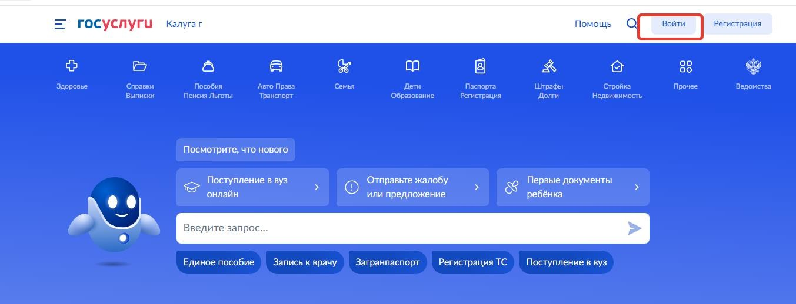

- На странице входа введите свой логин (номер телефона либо СНИЛС, либо адрес электронной почты) и пароль в соответствующих полях и нажимаете кнопку «Войти».
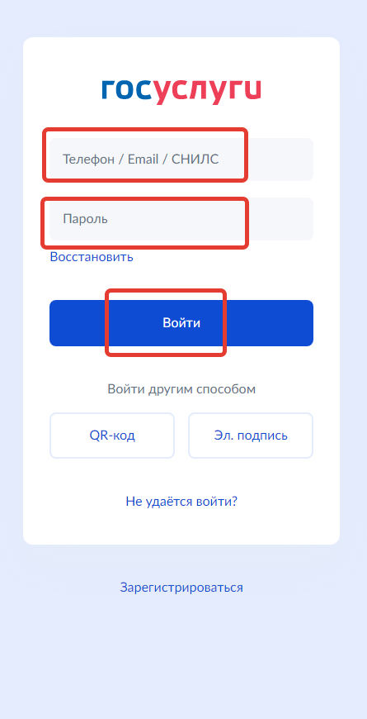

- Перейдите на главную страницу личного кабинета и выберите помощь робота Макса, в строке поиска вводите название услуги «Уведомление о строительстве объекта ИЖС».
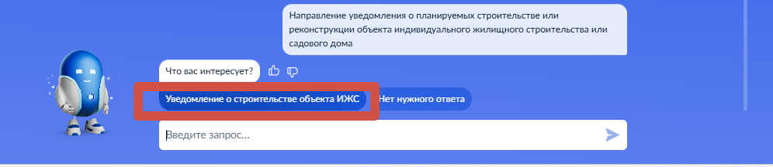

- На открывшейся странице будет отображена основная информация об услуге. Для подачи заявления нажмите кнопку «Начать»
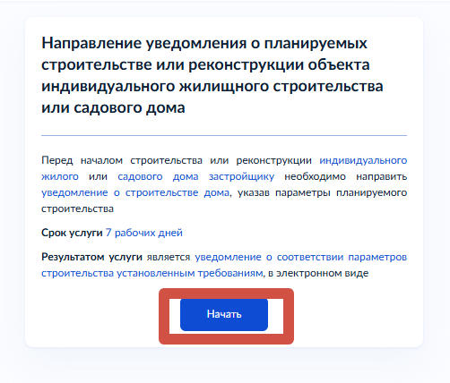

- Укажите цель обращения
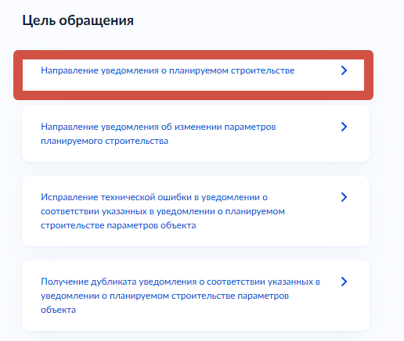

- Укажите, вы представитель или заявитель

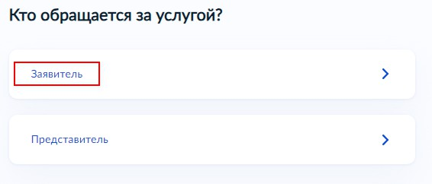
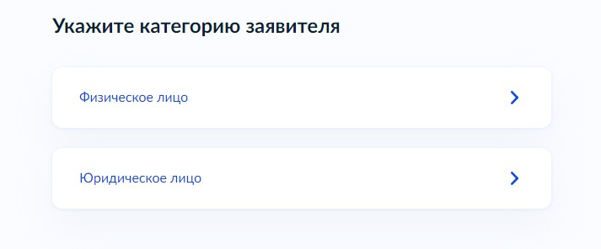
В случаи обращения представителя заявителя, укажите категорию заявителя

- Укажите сведения о заявителе и нажмите «Верно»
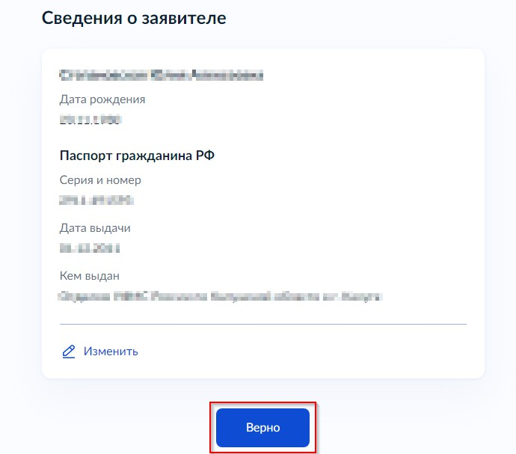

- Укажите контактный телефон заявителя и нажмите «Верно»

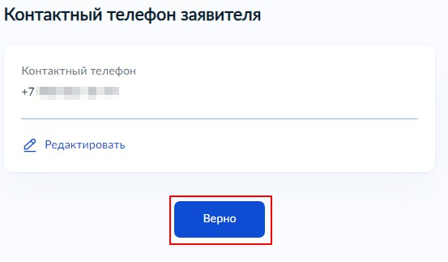

- Укажите E-mail заявителя и нажмите «Верно»
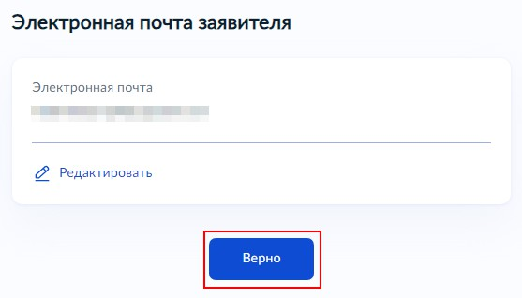

- Укажите адрес регистрации заявителя и нажмите «Верно»
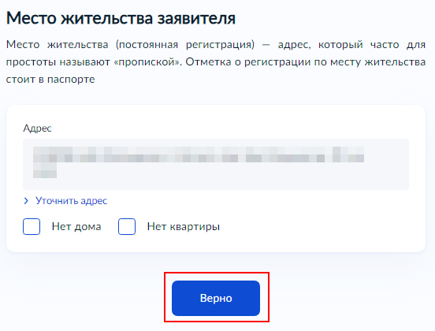

- Выберите цель подачи уведомления

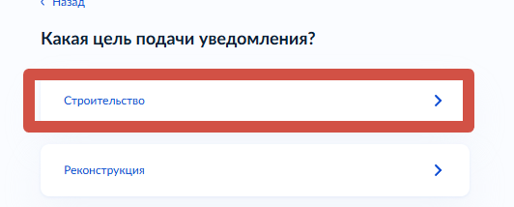

- Отметьте, право заявителя на объект адресации зарегистрировано в ЕГРН?
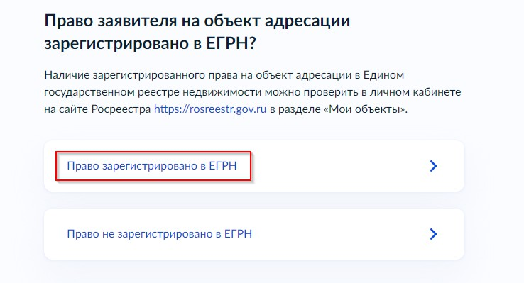
В случаи если право не зарегистрировано в ЕГРН, необходимо предоставить правоустанавливающие документы на объект адресации

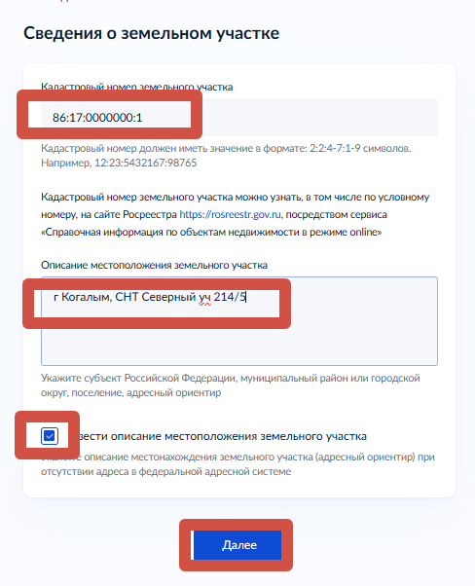

- Укажите, сведения о виде разрешенного использования земельного участка

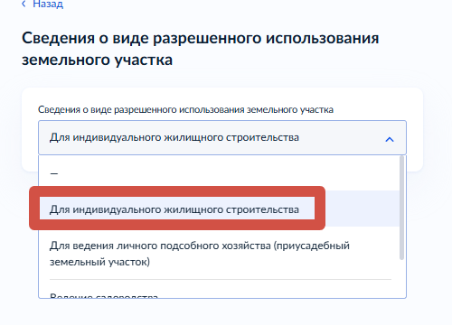

- Укажите реквизиты правоустанавливающего документа на земельный участок и нажмите «Далее»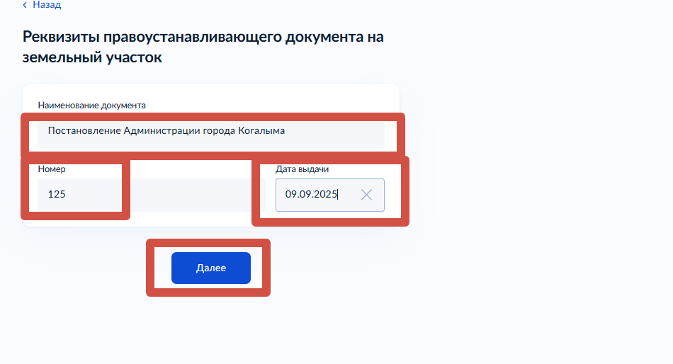

- Отметьте, правообладателей земельного участка
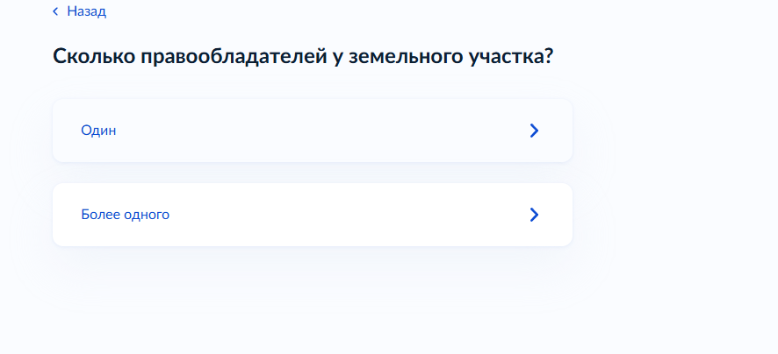

- Заполните сведения об объекте и нажмите кнопку «Далее»

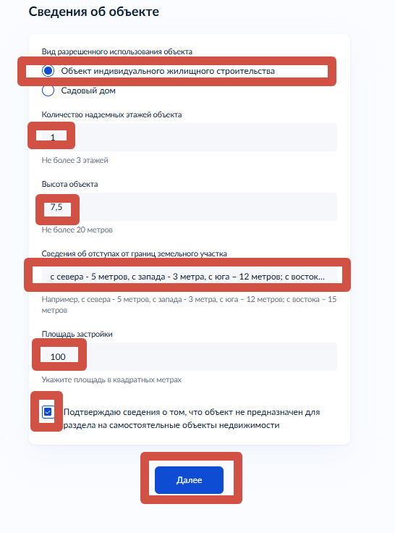
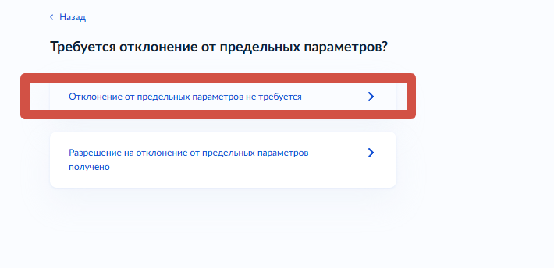

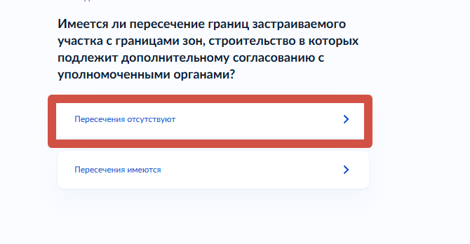

- Загрузите документы
Пример схемы
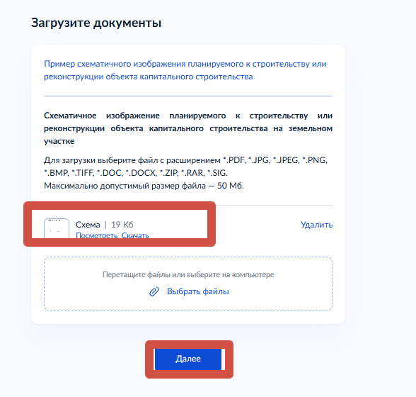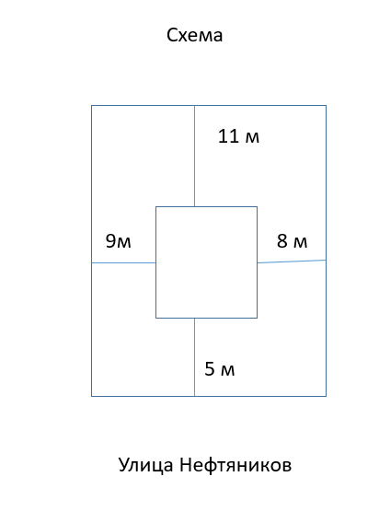
- Укажите из выпадающего списка подразделение органа местного самоуправления, того района к которому относится объект.

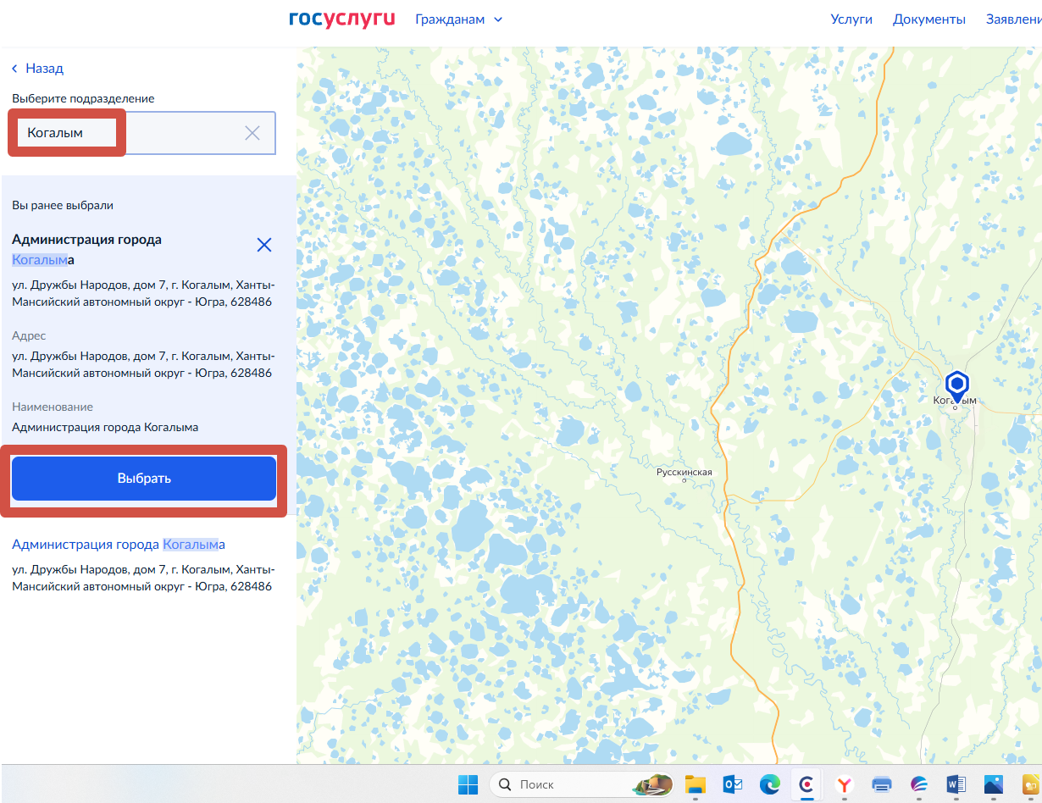

- Выберете способ получения результата предоставления услуги
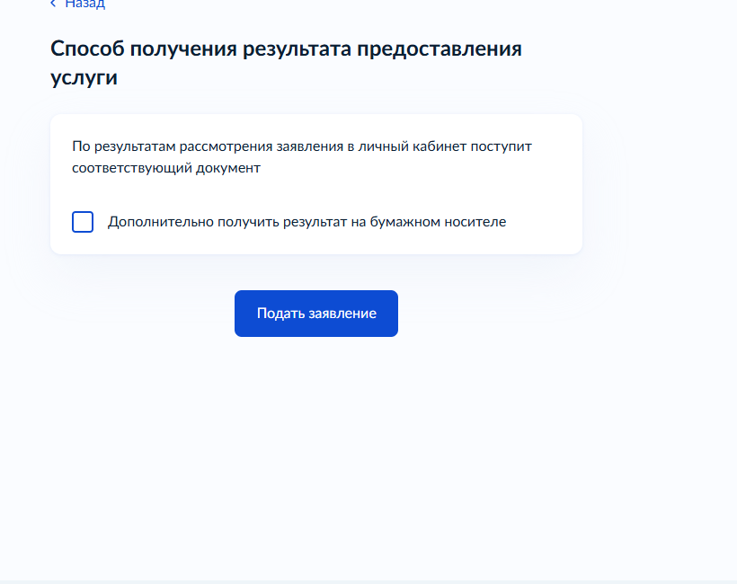

По результатам рассмотрения заявления в личный кабинет поступит соответствующий документ.
Так же дополнительно возможно получить результат на бумажном носителе , Далее нажмите «Подать заявление» .

- Информация о ходе рассмотрения заявления будет отображаться в личном кабинете во вкладке «Заявления» (для просмотра статуса выберите из списка поданное заявление и нажмите на него).

